ФЕДЕРАЛЬНОЕ государственное БЮДЖЕТНОЕ
образовательноЕ учреждение высшего образования
«КУБАНСКИЙ ГОСУДАРСТВЕННЫЙ МЕДИЦИНСКИЙ УНИВЕРСИТЕТ»
министерства здравоохранения российской федерации
(ФГБОУ ВО КубГМУ Минздрава России)

Командно-штабное учение

Командно-штабное учение - основная форма совместной подготовки руководящего состава, органов управления ГОЧС, специалистов ГОЧС объектов к выполнению ими своих функциональных обязанностей, достижения слаженности и оперативности в работе по организации взаимодействия, управления силами и средствами и их всестороннего обеспечения при организации и проведении мероприятий ГО и ЧС.

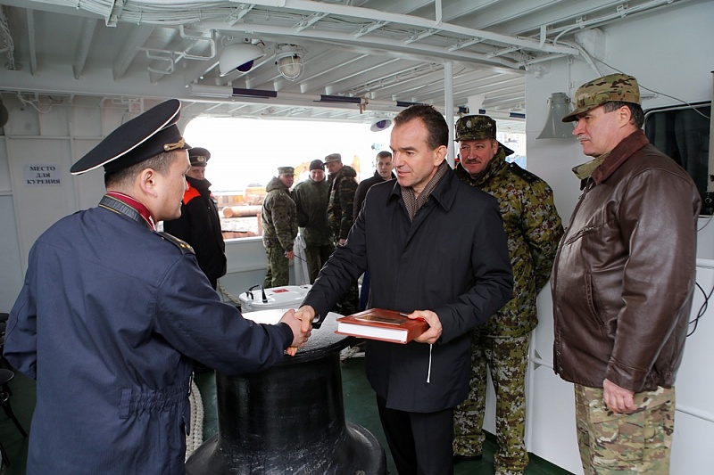
Основными целями КШУ являются:

- совершенствование практических навыков должностных лиц органов управления по делам гражданской обороны и чрезвычайным ситуациям в организации применения сил и средств, в управлении ими при ликвидации чрезвычайных ситуаций в мирное время и решении задач гражданской обороны;
            - достижение слаженности в работе органов управления и сил различных уровней при решении задач предупреждения и ликвидации чрезвычайных ситуаций, выполнении мероприятий гражданской обороны;
- совершенствование вопросов взаимодействия с органами, осуществляющими управление гражданской обороной, а также органами управления функциональных и территориальных подсистем РСЧС;
- проверка реальности планов в области гражданской обороны, предупреждения и ликвидации чрезвычайных ситуаций;
- исследование проблемных вопросов гражданской обороны, защиты населения и территорий от чрезвычайных ситуаций природного и техногенного характера.

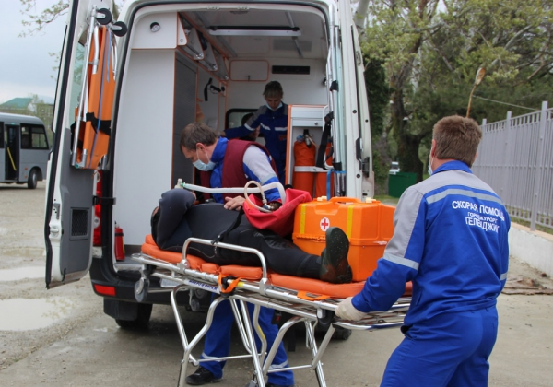
Подготовка учений включает в себя:
- уяснение исходных данных для разработки учения;
- разработку и утверждение документов учения;
- подготовку участников учения;
- подготовку мест проведения учения;
- организацию материального, технического и других видов обеспечение учения;
- контроль и оказание помощи обучаемым участникам учения.

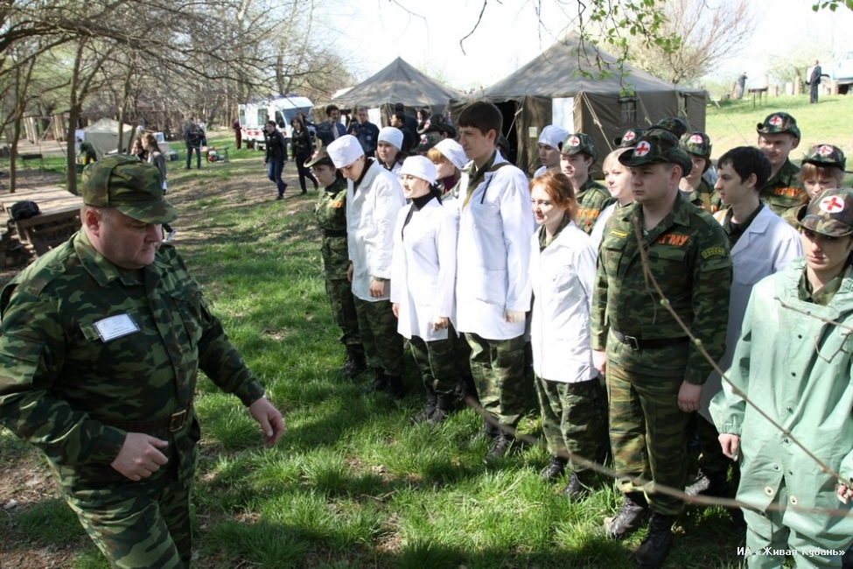
При подготовке и планировании учения проводится разработка следующих документов:
- приказа (распоряжения) о подготовке и проведении учения;
- календарного плана подготовки учения;
- замысла учения с пояснительной запиской;
- заданий обучаемым для каждого из этапов учения;
- плана проведения учения;
- плана наращивания обстановки;
- плана проведения практических мероприятий на учении;
- частных планов работы заместителей (помощников) руководителя учения.
В целях обеспечения последовательности выполнения целей учения и сосредоточения усилий на решении главных вопросов, проведение КШУ планируется и проводится по этапам.
На первом этапе учения отрабатываются вопросы приведения органов управления по делам гражданской обороны и чрезвычайным ситуациям, сил гражданской обороны и РСЧС в различные режимы функционирования, проводится оповещение и сбор руководящего и личного состава, осуществляется сбор данных по обстановке, их оценка и анализ, постановка задач подчиненным органам управления и силам.
На втором этапе отрабатываются вопросы управления подчиненными силами и средствами при ликвидации последствий чрезвычайных ситуаций, выполнения мероприятий гражданской обороны, проводятся практические мероприятия по защите населения и территорий.

